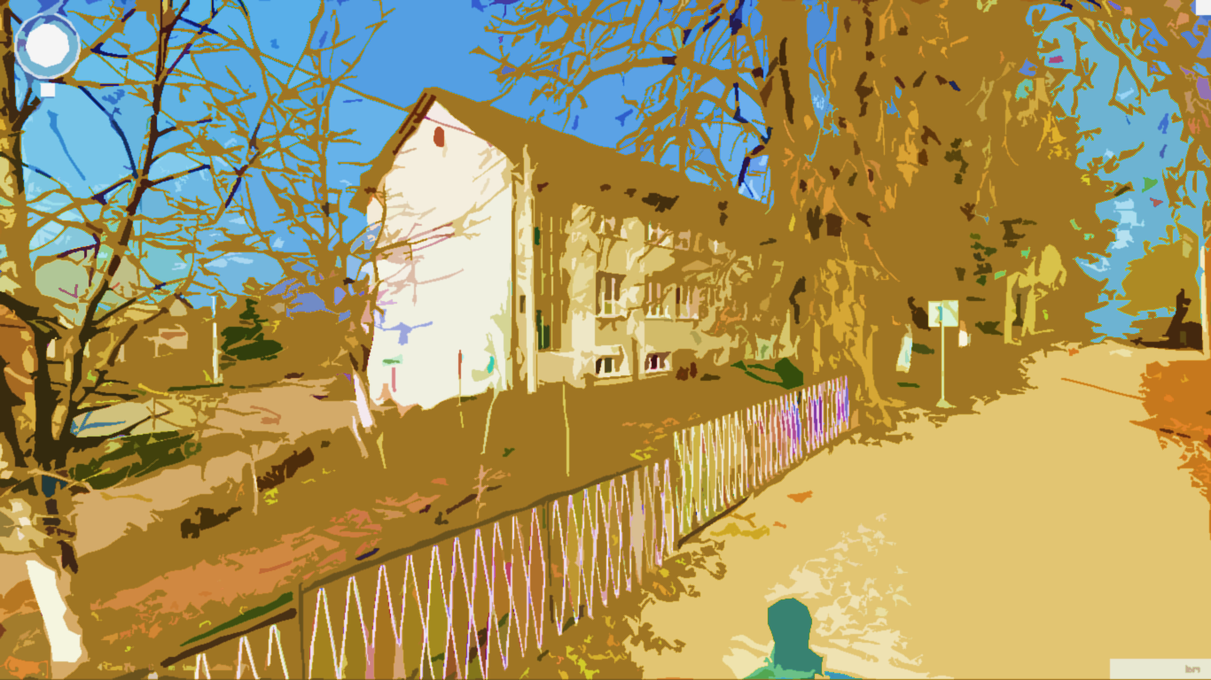



*OŠ Josipdol, PŠ Lucije Capan Tounj*

*Dragi naši učenici, roditelji, bake i djedovi, prijatelji naše škole! Čast nam je pozvati Vas na proslavu Dana škole koja će se održati u petak, 12. prosinca 2014. g. u školskoj sportskoj dvorani.*

*PROGRAM ODRŽAVANJA:*

*11,00 svečani program*

*12,00 odbojkaški susret*

*13,00 domjenak za uzvanike*

*Radujemo se Vašem dolasku.*

*Učenici i učitelji škole*

















